Klassikale bespreking les 1b hoofdhaar

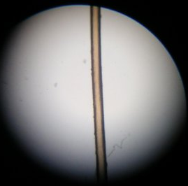 | 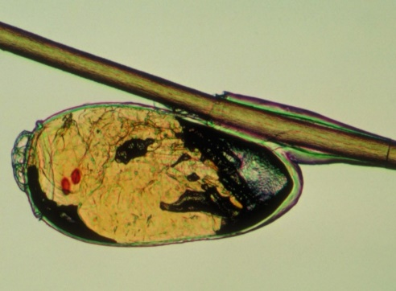
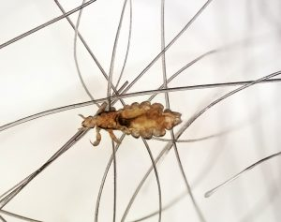 | Binnenin zit de kern. Aan de buitenkant zie je de schubben.

